NORAKSTS

Pielikums
2021.gada 28.oktobra

lēmumam “Par nekustamā īpašuma “Lazdu leja”, Lazdukalna pagastā, Balvu novadā atsavināšanu”

Protokols Nr.14., 58.§

Izkopējums no Lazdukalna pagasta kadastra kartes

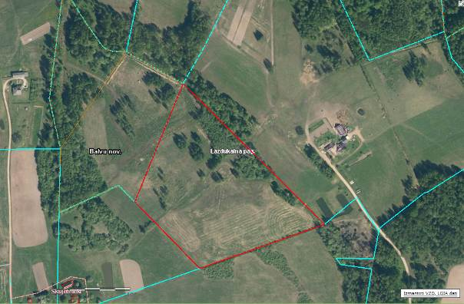

3864 008 0404

Domes priekšsēdētājs (personiskais paraksts) S.Maksimovs

NORAKSTS PAREIZS
Balvu novada administrācijas
Sēžu protokolu vadītāja
Jūlija Korlaša
Balvos 2021.gada 31.oktobrī

(DOKUMENTS IR PARAKSTĪTS AR DROŠU ELEKTRONISKU PARAKSTU UN SATUR LAIKA ZĪMOGU)

